**TINJAUAN SISTEM AKUNTANSI BIAYA PADA CV NURYZ BERSAUDARA PALEMBANG**



**LAPORAN AKHIR**

**Laporan ini disusun untuk memenuhi persyaratan**

**Kelulusan Pendidikan Diploma III**

**pada Jurusan Akuntansi Politeknik Negeri Sriwijaya**

**Oleh :**

**Eunike Alraini Simatupang**

**061530501097**

**JURUSAN AKUNTANSI**

**POLITEKNIK NEGERI SRIWIJAYA**

**PALEMBANG**

**2018**

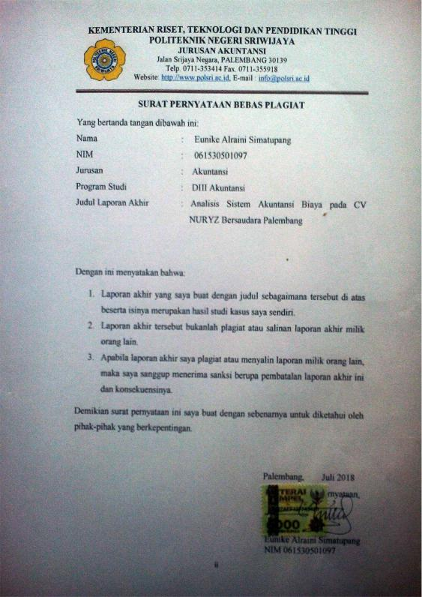

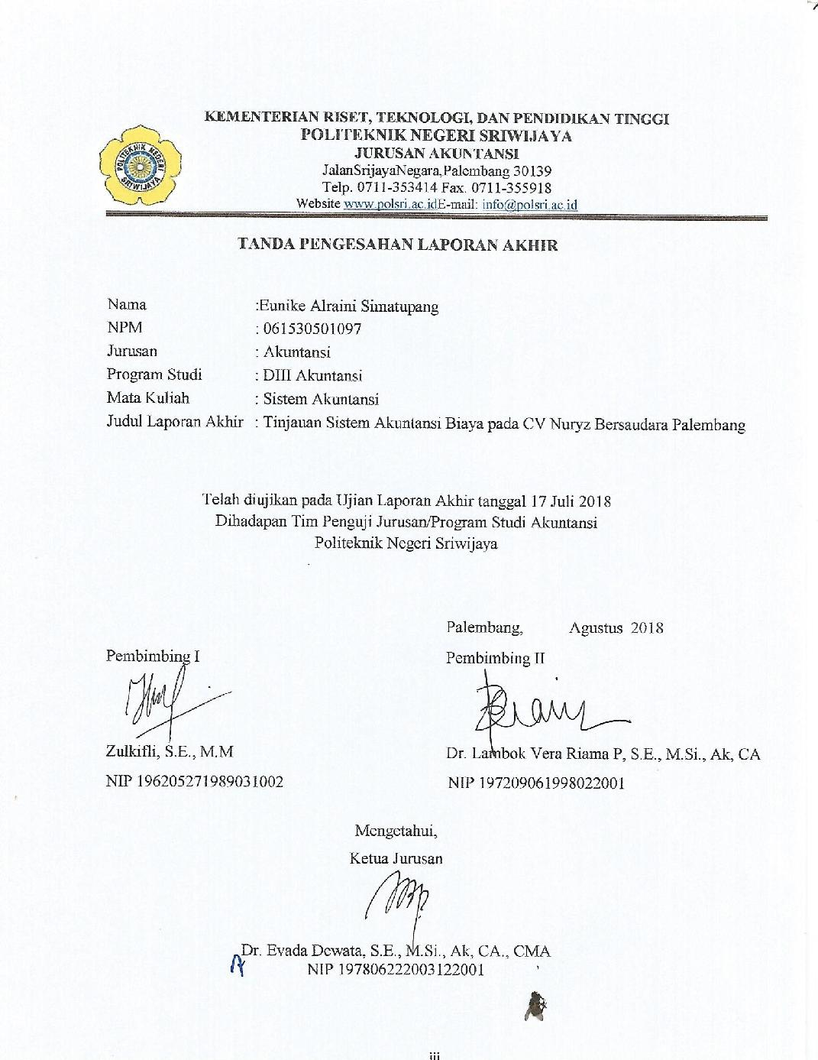

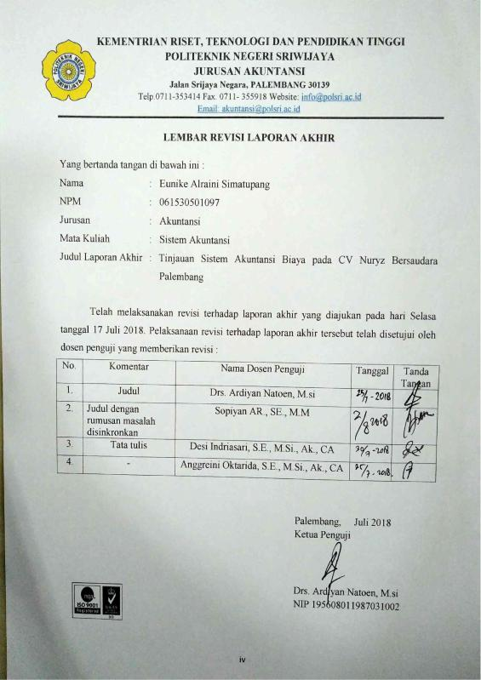

**MOTTO DAN PERSEMBAHAN**

**Motto:**

**“Takut akan Tuhan adalah permulaan pengetahuan, tetapi orang bodoh menghina hikmat dan didikan.”**

**(Amsal 1:7 )**

**“Bersukacitalah dalam pengharapan, sabarlah dalam kesesakan, dan bertekunlah dalam doa!”**

**(Roma 12:12 )**

**“Janganlah memuji diri karena esok hari, karena engkau tidak tahu apa yang akan terjadi hari itu”.**

**(Amsal 27:1)**

**“Belajar berubah agar berbuah”**

**(Penulis)**

**Persembahan :**

**Laporan Akhir ini Kupersembahkan untuk:**

* **Tuhan Yesus Kristus**
* **Orangtuaku Tercinta**
* **Saudara-saudaraku Tersayang**
* **Para Dosen yang Kuhormati**
* **SweetPop dan Blessed Group**
* **Sahabat-Sahabatku dan Teman-Teman 6 AG**
* **Almamaterku**

**ABSTRAK**

**Tinjauan Sistem Akuntansi Biaya Pada CV NURYZ Bersaudara Palembang**

**(Eunike Alraini Simatupang, 2017, xiv + 54 halaman)**

[Eunikealraini@yahoo.com](mailto:Eunikealraini@yahoo.com)

|  |
| --- |
|  |

Laporan akhir ini bertujuan untuk menganalisis sistem akuntansi biaya pada CV Nuryz Bersaudara Palembang. Lokasi penelitian dilaksanakan pada CV Nuryz Bersaudara Palembang yang berlokasi di Jalan Padang Selasa No. 574 Bukit Besar Palembang. Kajian dalam tugas akhir ini adalah analisis sistem akuntansi biaya. Metode pengumpulan data yang digunakan adalah kuesioner yang merupakan data primer dan data sekunder adalah sejarah perusahaan, struktur organisasi dan uraian tugas karyawan. Penulis menemukan bahwa permasalahan yang ada antara lain belum lengkapnya fungsi yang terkait pada sistem akuntansi biaya yaitu merangkapnya fungsi kepala produksi dan tidak adanya pemisahan antara fungsi kepala produksi dan fungsi penjualan serta fungsi akuntansi biaya. Dokumen yang digunakan dalam sistem akuntansi biaya tidak lengkap karena belum memiliki prosedur permintaan dan pengeluaran barang gudang, oleh karena itu dilakukan penambahan dokumen yaitu bukti permintaan dan pengeluaran barang gudang, bukti memorial, dan laporan produk selesai serta dilakukan perancangan ulang dokumen yang digunakan yaitu surat order produksi, bukti kas keluar, dan daftar kebutuhan bahan baku. Catatan akuntansi dirancang kembali yaitu kartu harga pokok produk. Catatan akuntansi yang ditambahkan yaitu kartu gudang, kartu persediaan, jurnal pemakaian bahan baku, kartu biaya dan jurnal umum. Pemisahan tugas dan perancangan ini dilakukan agar kegiatan di perusahaan dapat berjalan dengan baik dan optimal.

Kata Kunci: Sistem Akuntansi Biaya, Dokumen, CV Nuryz

**ABSTRACT**

**Review of The Cost Accounting System at CV. Nuryz Bersaudara Palembang**

**(Eunike Alraini Simatupang, 2017, xiv + 54 pages)**

[Eunikealraini@yahoo.com](mailto:Eunikealraini@yahoo.com)

|  |
| --- |
|  |

This final report is purposed to review the accounting cost system at CV. Nuryz Bersaudara Palembang. The location of this research was at CV Nuryz Bersaudara Palembang at Jl. Padang Selasa No. 574 Bukit Besar Palembang. The study in this final task is the analysis of accounting cost system. The method used in collecting the data is questionnaires which are primary data and secondary data are the company history, and the employee task description. The writer found that the problems happened are the un-complete function deals with the accounting cost system are doubled function of the head production and no separation between the head production and selling function and accounting cost function. The document which is used is not complete because there was no procedure of demand and spending the warehouse stuff. So there should be an adding of document which are demanding and spending stuff evidences and the finishing product report and the rearrange of the used document such as production order and the list of the material needed. The accounting note is rearranged which are the card of primary product prize, and the added accounting note are warehouse card, supply card, the used material card, the cost card, and general journal. The job desk separation and the arranging is done in order to make sure the company activity could work well and optimal.

Keyword: The system of cost accounting, Document, CV Nuryz

**KATA PENGANTAR**

Puji dan syukur kepada Tuhan Yang Maha Esa sehingga penulis dapat menyelesaikan laporan akhir ini yang berjudul **“Analisis Sistem Akuntansi Biaya pada CV NURYZ Bersaudara Palembang”** tepat pada waktunya. Laporan akhir adalah sebagai salah satu syarat yang telah ditetapkan dalam menyelesaikan pendidikan Diploma III di Politeknik Negeri Sriwijaya Palembang.

Dalam menyelesaikan laporan akhir ini penulis telah berusaha semaksimal mungkin untuk dapat memberikan yang terbaik, akan tetapi penulis menyadari sepenuhnya bahwa masih banyak kekurangan dalam penulisan laporan akhir ini. Hal ini terjadi karena keterbatasan kemampuan dan pengetahuan yang penulis miliki. Namun berkat bimbingan, petunjuk dan nasihat dari semua pihak, baik secara langsung maupun tidak langsung sehingga laporan akhir ini dapat terselesaikan. Maka dari itu penulis ingin mengucapkan terimakasih sebesar-besarnya kepada:

1. Bapak Dr. Dipl. Ing. Ahmad Taqwa, M.T. selaku Direktur Politeknik Negeri Sriwijaya Palembang.
2. Ibu Dr. Evada Dewata, S.E.,M.Si.,Ak.,CA. selaku Ketua Jurusan Akuntansi Politeknik Negeri Sriwijaya Palembang.
3. Ibu Yuliana Sari, S.E., MBA.,Ak. selaku Sekretaris Jurusan Akuntansi Politeknik Negeri Sriwijaya Palembang.
4. Bapak Zulkifli, S.E., M.M. selaku Dosen Pembimbing I yang telah memberikan bimbingan dan saran yang berguna dalam menyelesaikan laporan akhir ini.
5. Ibu Dr. Lambok Vera Riama Pangaribuan, S.E., M.Si., Ak., CA selaku Dosen Pembimbing II yang telah memberikan bimbingan dan saran yang berguna dalam menyelesaikan laporan akhir ini.
6. Bapak dan Ibu Dosen serta para Staf Jurusan Akuntansi Politeknik Negeri Sriwijaya Palembang yang selama ini telah memberikan Ilmu Pengetahuan kepada kami.
7. Pimpinan dan seluruh karyawan CV NURYZ Bersaudara Palembang yang telah mengizinkan dan membantu dalam pengambilan data untuk laporan akhir ini.
8. Orang tua, keempat kakak saya dan adik saya yang selalu memberikan semangat, motivasi dan mendoakan dalam mengerjakan laporan akhir ini.

Saudara-saudara ku yang telah memberikan motivasi dan doa.

1. Kelas 6 AG dan sahabat-sahabat khususnya SweetPoop dan Blessed Group yang selalu memberikan dukungan baik moril maupun material, terima kasih atas semangat dan waktunya dalam suka maupun duka
2. dalam mengerjakan laporan akhir ini.
3. Teman-teman di Lembaga Pelayanan Mahasiswa Indonesia (LPMI) yang selalu memberikan dukungan doa, dan semangat untuk keberhasilan penulis.
4. Semua pihak yang telah membantu penulis dalam menyelesaikan laporan akhir ini yang tidak dapat disebutkan satu-persatu.

Akhir kata penulis menyampaikan maaf yang sebesar-besarnya apabila terdapat kekurangan dalam laporan akhir ini, karena kesempurnaan hanya milik Tuhan Yang Maha Esa, untuk itu segala kritik dan saran akan penulis terima dengan kerendahan hati. Penulis sangat mengharapkan semoga Tuhan Yang Maha Esa dapat melimpahkan rahmat-Nya kepada mereka dan membalas segala kebaikan dan pengorbanan yang diberikan kepada penulis dan semoga laporan akhir ini dapat bermanfaat bagi para pembaca, khususnya mahasiswa/i jurusan Akuntansi Politeknik Negeri Sriwijaya Palembang.

Palembang, Juli 2018

Penulis

**DAFTAR ISI**

**HALAMAN JUDUL i**

**HALAMAN PERNYATAAN BEBAS PLAGIAT ii**

**HALAMAN PENGESAHAN iii**

**HALAMAN PERNYATAAN REVISI iv**

**HALAMAN MOTTO DAN PERSEMBAHAN v**

**ABSTRAK vi**

**ABSTRACT vii**

**KATA PENGANTAR viii**

**DAFTAR ISI x**

**DAFTAR GAMBAR xii**

**DAFTAR TABEL xiv**

**DAFTAR LAMPIRAN xv**

**BAB I PENDAHULUAN**

* 1. Latar Belakang Masalah 1
  2. Rumusan Masalah 3
  3. Ruang Lingkup Pembahasan 4
  4. Tujuan dan Manfaat Penulisan 4
     1. Tujuan Penulisan 4
     2. Manfaat Penulisan 4
  5. Metode Pengumpulan Data 4
  6. Sistematika Penulisan 6

**BAB II TINJAUAN PUSTAKA**

2.1 Pengertian Sistem Akuntansi 8

2.2 Faktor-faktor dalam Penyusunan Sistem Akuntansi 9

2.3 Tujuan Sistem Akuntansi 10

2.4 Unsur-Unsur Sistem Akuntansi Pokok 11

2.5 Sistem Akuntansi Biaya 12

2.5.1 Pengertian Sistem Akuntansi Biaya 12

2.5.2 Fungsi-fungsi yang Terkait dalam Sistem Akuntansi

Biaya 13

2.5.3 Dokumen yang Terkait dalam Sistem Akuntansi Biaya 14

2.5.4 Catatan Terkait dalam Sistem Akuntansi Biaya............... 15

2.5.5 Jaringan yang Membentuk Sistem 15

2.6 Bagan Alir Sistem Akuntansi Biaya 16

**BAB III GAMBARAN UMUM PERUSAHAAN**

3.1 Sejarah Singkat Perusahaan 30

3.1.1 Tujuan Perusahaan 30

3.2.2 Visi dan Misi Perusahaan 31

3.2 Struktur Organisasi dan Uraian Tugas 31

3.2.1 Struktur Organisasi..........................................................

31

3.2.2 Uraian Tugas Struktur Organisasi 32

3.3 Tata Kerja Organisasi 34

3.4 Aktivitas Perusahaan 35

3.5 Sistem Akuntansi Biaya pada CV Nuryz Bersaudara

Palembang ................................................................... 36

3.5.1 Fungsi yang Terkait dalam Sistem Akuntansi Biaya   
 pada CV Nuryz Bersaudara Palembang 36

3.5.2 Dokumen yang Terkait dengan Sistem Akuntansi Biaya

pada CV Nuryz Bersaudara Palembang 37

3.5.3 Catatan Akuntansi Sistem Akuntansi Biaya   
 pada CV Nuryz Bersaudara Palembang 39

3.5.4 Prosedur yang MembentukSistem Akuntansi Biaya

pada CV Nuryz Bersaudara Palembang 40

3.5.5 Bagan Alir (flowchart) Sistem Akuntansi Biaya pada   
 CV Nuryz Bersaudara Palembang 41

**BAB IV PEMBAHASAN**

4.1 Hasil Analisis Sistem Akuntansi Biaya pada CV Nuryz

Bersaudara Palembang 45

4.1.1 Analisa Fungsi Yang Terkait dalam Sistem Akuntansi  
 Biaya pada CV Nuryz Bersaudara Palembang 45

4.1.2 Usulan Dokumen pada saat Sistem Akuntansi Biaya   
 pada CV Nuryz Bersaudara Palembang 50

4.1.3 Usulan Catatan Akuntansi yang Digunakan pada saat

Sistem Akuntansi Biaya CV Nuryz Bersaudara

Palembang 55

4.1.4 Usulan Bagan Alir (*Flowchart*) Sistem Akuntansi Biaya   
 pada CV Nuryz Bersaudara Palembang 58

**BAB V KESIMPULAN DAN SARAN**

5.1 Simpulan 67

5.2 Saran 67

**DAFTAR PUSTAKA**

**LAMPIRAN**

**DAFTAR GAMBAR**

Gambar 2.1 Prosedur Order Produksi 17

Gambar 2.2 Prosedur Permintaan dan Pengeluaran Barang Gudang 18

Gambar 2.2 Prosedur Permintaan dan Pengeluaran Barang Gudang (lanjutan)  
 19

Gambar 2.2 Prosedur Permintaan dan Pengeluaran Barang Gudang (lanjutan)  
 20

Gambar 2.2 Prosedur Permintaan dan Pengeluaran Barang Gudang (lanjutan)  
 21

Gambar 2.3 Prosedur Pencatatan Jam Tenaga Kerja dan Biaya Tenaga Kerja   
 Langsung 22

Gambar 2.3 Prosedur Pencatatan Jam Tenaga Kerja dan Biaya Tenaga Kerja   
 Langsung (Lanjutan) 23

Gambar 2.4 Prosedur Pencatatan Harga Pokok Produk Selesai dan Pencatatan   
 Biaya *Overhead* Pabrik Berdasarkan Tarif 24

Gambar 2.4 Prosedur Pencatatan Harga Pokok Produk Selesai dan Pencatatan   
 Biaya *Overhead* Pabrik Berdasarkan Tarif (Lanjutan) 25

Gambar 2.5 Prosedur Pencatatan Biaya *Overhead* Pabrik Sesungguhnya, Biaya   
 Administrasi dan Umum, Biaya Pemasaran yang Berasal dari   
 Pemakaian Barang Gudang 26

Gambar 2.6 Prosedur Pencatatan Biaya *Overhead* Pabrik Sesungguhnya, Biaya   
 Administrasi dan Umum, Biaya Pemasaran yang Berasal dari   
 Pengeluaran Kas yang Menggunakan Register Kas Keluar dan   
 Jurnal Umum 27

Gambar 2.5 Prosedur Pencatatan Biaya *Overhead* Pabrik Sesungguhnya, Biaya   
 Administrasi dan Umum, Biaya Pemasaran yang Berasal dari   
 Pengeluaran Kas yang Menggunakan Register Bukti Kas   
 Keluar 28

Gambar 2.8 Prosedur Pencatatan Biaya *Overhead* Pabtik Sesungguhnya, Biaya   
 Administrasi dan Umum, Biaya Pemasaran yang Berasal dari   
 Penyusutan, Amortisasi, dan Terpakainya Uang Muka Biaya 29

Gambar 3.1 Sruktur Organisasi 32

Gambar 3.2 Surat Order Produksi 37

Gambar 3.3 Daftar Kebutuhan Bahan 38

Gambar 3.4 Bukti Kas Keluar 39

Gambar 3.5 Kartu Harga Pokok Produk 40

Gambar 3.6 Bagan Alir CV Nuryz Bersaudara Palembang 43

Gambar 3.6 Bagan Alir CV Nuryz Bersaudara Palembang (Lanjutan) 44

Gambar 4.1 Surat Order Produksi 51

Gambar 4.2 Daftar Kebutuhan Bahan Baku 52

Gambar 4.3 Bukti Permintaan dan Pengeluaran Barang Gudang 53

Gambar 4.4 Bukti Kas Keluar 54

Gambar 4.5 Register Bukti Kas Keluar 59

Gambar 4.6 Jurnal Umum 57

Gambar 4.7 Bagan Alir Akuntansi Biaya 61

Gambar 4.8 Bagan Alir Akuntansi Biaya (Lanjutan) 62

Gambar 4.9 Bagan Alir Akuntansi Biaya (Lanjutan) 63

Gambar 4.10 Bagan Alir Akuntansi Biaya (Lanjutan) 64

**DAFTAR TABEL**

Tabel 4.1 Tabel Perbandingan Fungsi Yang Terkait 48

Tabel 4.2 Tabel Perbandingan Dokumen 54

Tabel 4.3 Tabel Perbandingan Catatan Akuntansi 58

Tabel 4.4 Tabel Perbandingan Bagan Alir 65

**DAFTAR LAMPIRAN**

Lampiran 1 : Surat Permohonan Pembuatan Surat Pengantar Pengambilan Data Laporan Akhir.

Lampiran 2 : Surat Pengantar Pengambilan Data Laporan Akhir pada CV Nuryz Bersaudara Palembang.

Lampiran 3 : Surat Balasan Persetujuan Pengambilan Data dari CV Nuryz Bersaudara Palembang.

Lampiran 4 : Surat Kesepakatan Bimbingan Laporan Akhir (Dosen Pembimbing I).

Lampiran 5 : Surat Kesepakatan Bimbingan Laporan Akhir (Dosen Pembimbing II).

Lampiran 6 : Kartu Konsultasi Bimbingan Laporan Akhir (Dosen Pembimbing I).

Lampiran 7 : Kartu Konsultasi Bimbingan Laporan Akhir (Dosen Pembimbing II).

Lampiran 8 : Kartu Kunjungan Mahasiswa.

Lampiran 9 : Surat Order Produksi dan Daftar Kebutuhan Bahan Baku

Lampiran 10 : Bukti Kas Keluar

Lampiran 11 : Kartu Harga Pokok Produksi

Lampiran 12 : Kuesioner